实验十 触发器 R-S、D 、J-K及时序电路分析
一、实验目的
1、熟悉并掌握R-S、D、J-K 触发器的构成，工作原理和功能测试方法；
2、学会正确使用触发器集成芯片；
3、了解不同逻辑功能FF 相互转换的方法。

二、实验仪器及器件
74LS00 二输入端四与非门 1 片
74LS74 双D 型触发器 1 片，74LS75 四位D 锁存器 1 片

三、预习要求
1、预习各种触发器电路组成原理、特点及逻辑功能分类。
2、熟悉所用集成电路的引线位置。

四、实验内容
(3) 当Sd=Rd =1、CP=0（或CP=1），改变D端信号，观察Q、Q端的状态是否变化？整理上述实验室数据，将结果填入表4.2中。
(4) 令Sd=Rd=1，将D和Q端相连，CP加连续脉冲，

触发器的转换
原触发器 | 转换成
原触发器 | T触发器 | T′触发器 | D触发器 | JK触发器 | RS触发器
D  触发器 | D=T⊕Q^{n}  =T+Q^{n} | D= |  | D=J+KQ^{n} | D=S+Q^{n}
JK  触发器 | J=K  K=T | J=1  K=1 | J=D  K= |  | J=S  K=R
RS  触发器 | R=TQ^{n}  S=T | R=Q^{n}  S= | R=  S=D | R=KQ^{n}  S=J

将D触发器转换为T触发器
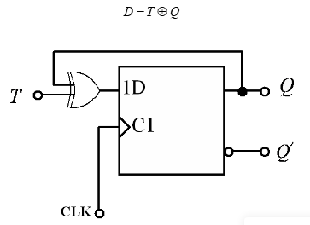

专业:_ _ 姓名_:_ _学号:__ __ 日期: __
课程名称 | 数字逻辑 | 实验室名称 | 先骕楼4607
实验名称 | 实验10 （ ）时序电路分析
指导教师 |  | 成绩
实验原理、目的：

验和内容：
1．将D触发器转换为T触发器的实验结果记录。并画出转换连线图。

（CLR）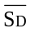 | （PR）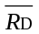 | CP | T | Q
 |  |  | 1
 |  |  | 0

2．用DFF接成2位二进制加减法计数器，画出连线图实验结果记录，自己画表可做反面。
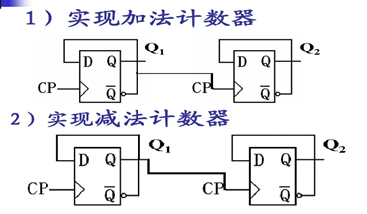
3. 画出连线图实验结果记录
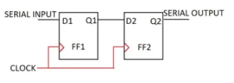
4. 画出连线图实验结果记录
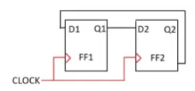
5. 如何把加减计数设计在一个电路中？自己画出连线图实验结果记录

